HealthConnect Analytics — Final Integration & Decision Support Package
AnalystLab Africa Experience Lab — Semaine 8 — Piste Data Analytics
Programme | AnalystLab Africa Experience Lab
Semaine | Semaine 8
Projet | HealthConnect Clinic Experience Lab
Piste | Data Analytics
Auteur | Fortuné Assouan
Version | 1.0

1. Transition Semaine 7 → Semaine 8
- Livrable principal S7 : rapport HealthConnect_Semaine7_DataAnalytics.docx — 12 tests documentés (7 sur le risk_score, 5 en extension), correction du camembert vérifiée dans Power BI, message de collaboration envoyé à Data Science.
- Résultat de test le plus important : le risk_score seul bat la baseline (accuracy 59,8% · AUC 0,616 · recall 48,8% vs ~52% base rate) et reste stable sur 3 découpages, mais fait perdre du recall par rapport aux 4 facteurs pris séparément (48,8% vs 64,0%).
- Problème majeur découvert : (1) un modèle plus complexe (random forest sur variables brutes) surapprend nettement (accuracy entraînement 75,8% vs test 61,4%) ; (2) une partie des no-show échappe aux 4 facteurs actuels — délai de réservation moyen plus court chez ces faux négatifs (19,5j vs 44,4j) et 78,6% avaient pourtant reçu un rappel.
- Ce qui a été affiné : camembert remplacé par un graphique à colonnes (vérifié), recommandation S5 sur les rappels nuancée (facteur le moins déterminant des 4 une fois les autres contrôlés), recommandation sur previous_no_shows en continu confirmée (gain réel mais modeste).
- Composant considéré comme prêt : dashboard Power BI final (KPI + risk_score + visualisations corrigées) et recommandation « 4 facteurs séparés » pour la modélisation.
- Ce qu'il reste à intégrer : retour de Data Science non reçu au moment de la clôture du livrable S8 ; par décision de la piste Data Analytics, le projet est finalisé sans ce retour, sur la seule base des données et analyses produites en interne — l'extension du §7 (S7) reste disponible pour une intégration ultérieure si Data Science répond.
- Piste(s) impliquée(s) dans l'intégration finale : Data Analytics (validation), Data Science (dépendance directe), Project Management (coordination / escalade).
- Ce qui sera démontré en présentation finale : évolution du dashboard (S5→S7), pourquoi le risk_score seul ne suffit pas pour un modèle prédictif, et la découverte du sous-groupe de no-show non détecté par les facteurs actuels.

2. Partie 1 — Final Integration Readiness
Requirement | Réponse
Final component | Dashboard Power BI final (5 KPI + risk_score + visualisations corrigées) et recommandation « 4 facteurs séparés > score agrégé » pour la modélisation
Problème adressé | Réduire les rendez-vous manqués via identification et priorisation des facteurs de risque
Statut actuel | Prêt — testé, stable, camembert corrigé et vérifié
Amélioré en S7 | Validation prédictive du risk_score, correction visuelle du dashboard, nuance de la recommandation sur les rappels, extension de test comparant plusieurs approches de modélisation
Dépend de quelle(s) piste(s) | Aucune dépendance entrante forte, sauf confirmation souhaitée de Data Science sur leur usage réel des facteurs
Qui dépend de mon output | Data Science (facteurs de risque comme variables prédictives), GenAI (piste à explorer sur le sous-groupe de no-show non détecté)
Output fourni | Résultats chiffrés des Tests 4 et 7, recommandation des 4 facteurs séparés, alerte sur le surapprentissage et sur l'angle mort des faux négatifs
Output attendu d'une autre piste | Aucune réponse reçue de Data Science — le livrable est finalisé sur la seule base des données et analyses Data Analytics
Preuve de readiness | 12 tests documentés avec résultats chiffrés, dashboard Power BI final vérifié visuellement (captures avant/après en section 5)
Limites restantes | Absence de retour Data Science sur l'usage réel des facteurs dans leur modèle ; échantillon à 4 facteurs trop faible (n=22) ; sous-groupe de no-show sans facteur de risque connu non résolu

3. Collaboration cross-track obligatoire (HC-POD)
Champ | Détail
Track collaboré | Data Science
Dépendance | Transformation du risk_score / des 4 facteurs de risque en variables prédictives pour le modèle de classification de Data Science
Output fourni | Résultats chiffrés du Test 4 (le score agrégé fait perdre du recall : 48,8% vs 64,0% pour les facteurs séparés) et du Test 7 (gain réel mais marginal de previous_no_shows en continu, AUC 0,649 vs 0,646)
Output demandé | Data Science utilise-t-elle déjà les 4 facteurs séparément, ou un score agrégé similaire, dans son propre modèle ?
Output reçu | Aucune réponse reçue de Data Science à la date de clôture du livrable Semaine 8
Activité d'intégration finale | Message direct envoyé au HC-POD ; extension de test menée en parallèle côté Data Analytics (comparaison d'algorithmes, risque de surapprentissage, analyse des faux négatifs) pour préparer la collaboration en attendant une réponse
Ce qui a changé | Rien côté Data Science à ce stade. Par décision de la piste Data Analytics, le livrable S8 est finalisé sans ce retour : les KPI, findings et recommandations reposent uniquement sur les données et analyses produites en interne (§7 de l'extension incluse) ; l'extension reste disponible pour intégration ultérieure si Data Science répond
Preuve | Capture du message envoyé (à joindre)
Contribution à la présentation finale | Démonstration que le score seul ne suffit pas pour un modèle prédictif (perte de recall) + alerte sur le surapprentissage et l'angle mort des faux négatifs, transmis en amont pour éviter que Data Science reproduise ces pièges

4. HealthConnect Final Analytics & Decision Support Package

4.1 KPI finaux
KPI | Valeur
Taux de no-show global | 48,5%
Taux de rappel envoyé | 72,7%
No-show avec antécédent / sans antécédent | 55,4% / 43,5%
Délai moyen de réservation | 29,6 jours
Distance moyenne à la clinique | 10,1 km (médiane après imputation : 8,7 km)

4.2 Findings validés
- Délai de réservation = facteur le plus déterminant du no-show (24,8% à 0-3j vs 60,5% à 30j+) ; confirmé par le modèle S7 (odds ratio 2,65, le plus élevé des 4 facteurs).
- Effet de seuil au-delà de 20 km de distance à la clinique (57,8% de no-show), odds ratio 1,50.
- Le SMS reste le meilleur canal de rappel (45,8% de no-show vs 51,4% sans rappel), mais ce facteur a le poids le plus faible dans le modèle (odds ratio 1,23) : à ne plus présenter comme le levier prioritaire.
- Les rendez-vous de suivi (Follow-up) restent le type le plus à risque ; le gradient de risque est confirmé sur ce segment (32,9% → 72,9% selon le nombre de facteurs).
- Le score de risque combiné (gradient 31,4% → 71,1%, n=370, 7,4% du volume) est un bon indicateur de segmentation pour le dashboard, mais moins performant qu'une approche à facteurs séparés pour la modélisation prédictive.
- Un sous-groupe de no-show n'est pas capté par les 4 facteurs actuels (délai moyen 19,5j, 78,6% avaient reçu un rappel) : angle mort identifié, à explorer en Semaine 8 avec Data Science et GenAI.

4.3 Visualisations clés
- Dashboard Power BI 1 page : 5 cartes KPI + graphique à colonnes (remplaçant le camembert corrigé) + filtres interactifs (type de rendez-vous, âge, genre).
- Charte graphique : teal #0F6E56 / corail #D85A30, conservée sur l'ensemble du dashboard.

4.4 Recommandations business
- Prioriser la relance pour les réservations à plus de 20-30 jours d'échéance (levier le plus fort).
- Anticiper la logistique pour les patients situés à plus de 20 km.
- Maintenir les rappels SMS, sans les présenter comme le levier n°1.
- Surveiller en priorité les rendez-vous de suivi (Follow-up).
- Utiliser le risk_score pour la priorisation opérationnelle côté clinique ; transmettre les 4 facteurs séparés à la modélisation prédictive.
- Explorer de nouvelles variables (motif de consultation, historique de contact) pour capter le sous-groupe de no-show actuellement non détecté.

4.5 Limites analytiques
- waiting_time_minutes exclu de tout modèle prédictif (anomalie confirmée, aucune fuite de données exploitable détectée).
- Imputation par la médiane appliquée sur ~2% de valeurs manquantes (distance, waiting_time).
- Échantillon à 4 facteurs de risque simultanés trop faible pour conclure (n=22).
- Le modèle de test (régression logistique simple) est un outil exploratoire, non représentatif du modèle final que produira Data Science.
- Sous-groupe de no-show sans facteur de risque connu, non résolu à ce stade.
- Aucune réponse reçue de Data Science malgré la sollicitation en Semaine 7 : le livrable S8 est finalisé sans validation croisée par cette piste, sur la seule base des données et analyses Data Analytics.

4.6 Contribution cross-track
Voir section 3 (Collaboration cross-track obligatoire) : transmission à Data Science des résultats sur le risk_score agrégé vs facteurs séparés, et alerte préventive sur le surapprentissage et l'angle mort des faux négatifs. Aucune réponse reçue à la clôture du livrable S8 ; le contenu reste disponible pour intégration ultérieure par Data Science.

4.7 Résumé exécutif
Sur 5000 rendez-vous, près d'un patient sur deux ne se présente pas. Le délai de réservation est de loin le facteur le plus déterminant, suivi de l'antécédent de no-show et de la distance à la clinique. Un score de risque combiné a été construit et validé pour la segmentation, mais les tests montrent qu'il vaut mieux transmettre les 4 facteurs séparément à un modèle prédictif, où ils conservent un meilleur recall. Une part des no-show échappe encore à ces facteurs — une piste à approfondir en Semaine 8 avec les pistes Data Science et GenAI.

4.8 Supports de présentation
- Dashboard Power BI final (fichier .pbix).
- Ce document (package Semaine 8).
- Capture du message de collaboration envoyé à Data Science (à joindre).

5. Captures — Preuve visuelle de la correction du dashboard
Vue complète du dashboard Power BI, avant et après remplacement du camembert « No-Show by History » par un graphique à colonnes (Test de refinement, cf. section 1).

Avant correction
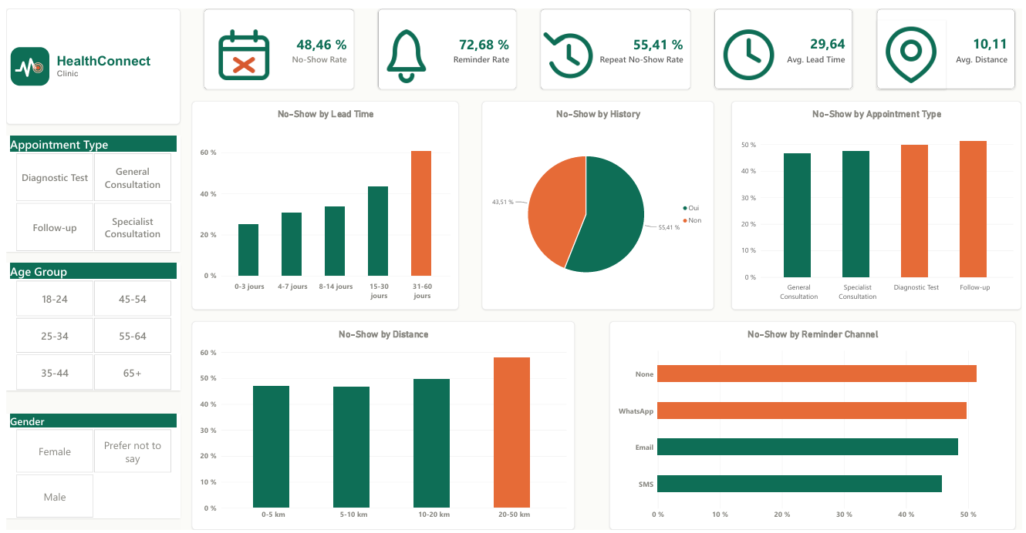

Après correction
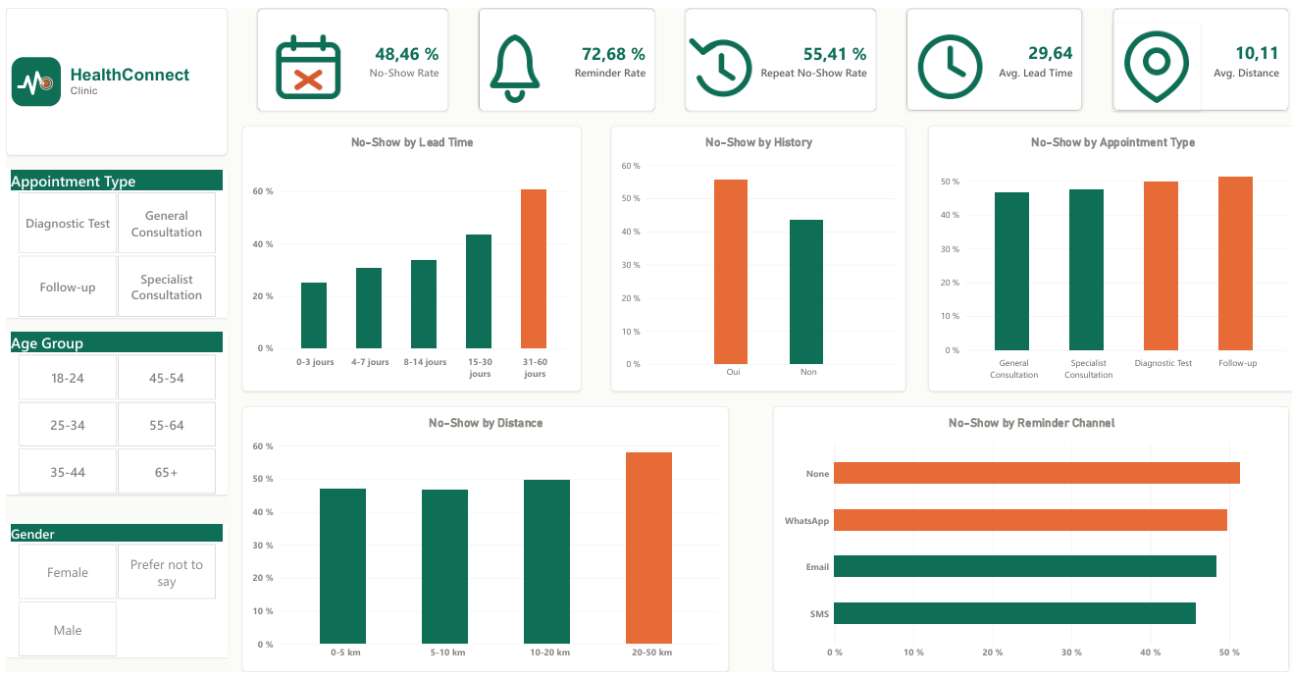
Les valeurs affichées sur le dashboard final (taux de no-show 48,46% ; taux de rappel 72,68% ; no-show avec antécédent 55,41% ; délai moyen 29,64 jours ; distance moyenne 10,11 km) confirment les KPI validés en section 4.1, aux arrondis près.

